**ФЕДЕРАЛЬНАЯ СЛУЖБА**

**ПО НАДЗОРУ В СФЕРЕ ТРАНСПОРТА**



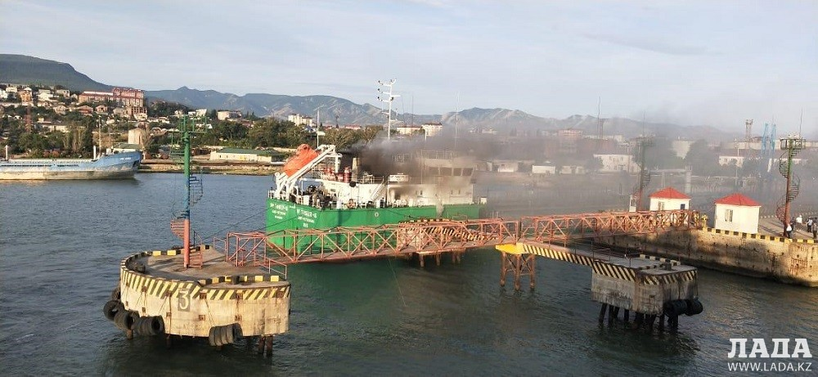

**Доклад о расследовании взрыва**

**на нефтяном танкере «ВФ ТАНКЕР-16»**

**в морском порту Махачкала 11.06.2019**

**Доклад № 02/2019**

|  |  |
| --- | --- |
| **Орган расследования:** | **Федеральная служба по надзору в сфере транспорта (РОСТРАНСНАДЗОР)** |
| **Address:** | **37/1, Ленинградский проспект, A-167, ГСП-3, 125993, Москва, Российская Федерация** |
| **Telephone:** | **+7 (499) 231-50-09** |
| **Telefax:** | **+7 (499) 231-55-35** |
| **e-mail address:** | [**head@rostransnadzor.ru**](mailto:head@rostransnadzor.ru) |
| **Web:** | [**www.rostransnadzor.ru**](http://www.rostransnadzor.ru) |
|  |  |
|  |  |
|  |  |
|  |  |
|  |  |
|  |  |

**Руководствуясь правилом 6 главы XI -1 Международной конвенции по охране человеческой жизни на море (СОЛАС) и Кодексом международных стандартов и рекомендуемой практики расследования аварии или инцидента на море (Кодекс расследования аварий) ( Резолюция MSC.255 (84), Федеральная служба по надзору в сфере транспорта провела расследование аварии танкера «ВФ ТАНКЕР-16».**

**Ространснадзор провел расследование с целью установления причин этого аварийного случая и выработки рекомендаций по их предотвращению в будущем, тем самым способствуя повышению безопасности мореплавания и предотвращению загрязнения моря с судов.**

**В функции Ространснадзора не входит распределение вины или определение гражданской или уголовной ответственности.**

**Данный доклад не предназначен для использования в контексте юридических, дисциплинарных или других разбирательств.**

**Выдержки из доклада могут быть опубликованы точно и не в вводящем в заблуждение контексте без специального разрешения, в любом формате и на любом носителе при условии, что должным образом указан источник информации.**

____________________________________________________________________



**ФЕДЕРАЛЬНАЯ СЛУЖБА**

**ПО НАДЗОРУ В СФЕРЕ ТРАНСПОРТА**

**ВЗРЫВ НА НЕФТЯНОМ ТАНКЕРЕ «ВФ ТАНКЕР-16»,**

**ПОВЛЕКШИЙ ГИБЕЛЬ 4 ЧЛЕНОВ ЭКИПАЖА**

**КРАТКОЕ ОПИСАНИЕ**

11.06.2019 в 04:17 LT (UTC+3) у причала № 4 нефтеналивной гавани морского порта Махачкала при выгрузке сырой нефти с танкера «ВФ ТАНКЕР-16» произошло его обесточивание, затем при запуске и последующей работе аварийного дизель-генератора (АДГ) произошёл взрыв в машинном отделении и задымление жилой надстройки танкера. В результате произошедшего погибло 4 члена экипажа танкера.

1. **ИЗЛОЖЕНИЕ ФАКТОВ**
   1. **Информация о танкере «ВФ ТАНКЕР-16» и аварии**

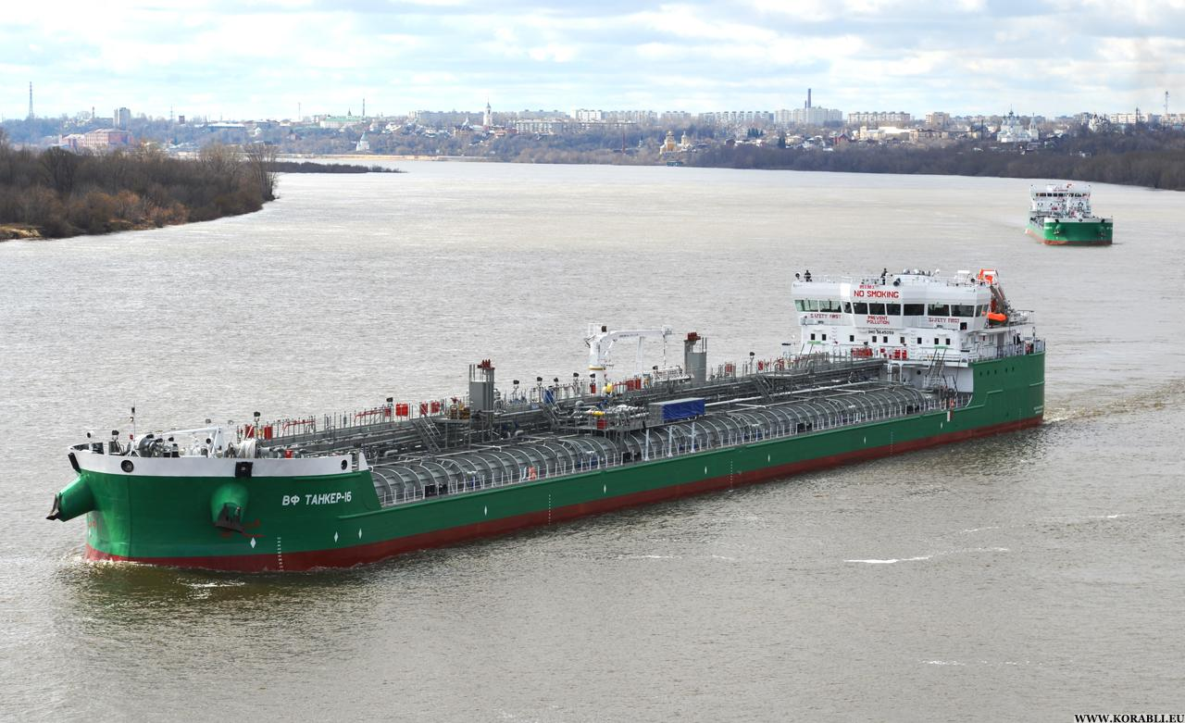

Рис. 1. Танкер «ВФ ТАНКЕР-16»

|  |  |
| --- | --- |
| **ХАРАКТЕРИСТИКИ СУДНА** | |
| Название | ВФ ТАНКЕР-16 |
| Флаг | Российская Федерация |
| Классификационное общество | Российский морской регистр судоходства |
| ИМО номер  Тип | 9645059  Нефтеналивное |
| Порт регистрации | Большой порт Санкт-Петербург |
| Год постройки | 2013 |
| Материал корпуса | Сталь |
| Длина габаритная | 140.85 m |
| Ширина габаритная | 16.70 m |
| Валовая вместимость | 5075 |
| Экипаж  Пассажиров  Главный двигатель  Мощность | 12  Нет  Дизель  2 х W6L20 2400 kW |
| Информация о грузе | Сырая нефть. 6523,692 т |
| Противопожарные средства | Пожарные насосы VM-EP 50-33A - 2 шт., аварийный пожарный насос VM-EP 50/26 A – 1шт. Система углекислотного пожаротушения. Система пенотушения, система водотушения, сплинкерная система и система объёмного пожаротушения МКО «КАСКАД». Переносные огнетушители |
| **ИНФОРМАЦИЯ ОБ АВАРИЙНОМ СЛУЧАЕ НА МОРЕ**  **Взрыв** | |
| Дата и время | 11 июня 2019 04:17 LT (UTC+3) |
| Классификация аварийного случая | Очень серьёзная авария. Взрыв. Пожар |
| Место аварийного случая | φ=43°00’.37N; λ=047°28’.26E |
| Травмировано/Погибло | -/4 |
| Воздействие на окружающую среду | Нет |
| Гидрометеоусловия | Ветер SE 5-7 м/с, море – штиль |

**2 ОПИСАНИЕ**

**2.1 События, предшествующие аварийному случаю**

11.06.2019 танкер «ВФ Танкер-16» под командованием капитана был ошвартован правым бортом к причалу № 4 нефтеналивной гавани морского порта Махачкала.

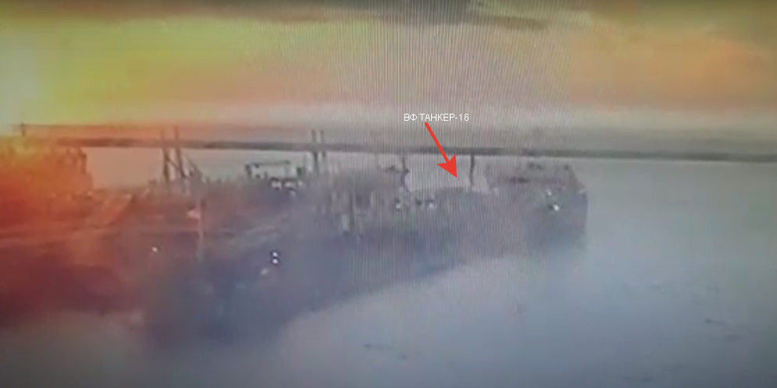

Рис. 2. Танкер «ВФ ТАНКЕР-16» у причала № 4 морского порта Махачкала

В 23.50 второй механик начал замеры, отбор проб и подсчёт груза.

В 00.00 вторым грузовым помощником капитана Бушуевым Н.С. был проведен противопожарный обход судна, выполнены требования первой ступени по транспортной безопасности и действия по чек листу СУБ-4.

В 01.30 второй механик закончил замеры, отбор проб и подсчет груза.

В 03.00 начали подсоединение грузового стендера.

В 03.20 закончили подсоединение грузового стендера и начали выгрузку сырой нефти.

**2.2 События, произошедшие в момент аварийного случая**

В 04.00 в процессе выгрузки груза 2-ой ПКМ сдал вахту старшему помощнику капитана.

Около 04.15 второй механик спустился в машинное отделение и пошел в район главного распределительного щита для того, чтобы закрыть клапан подачи пара для подогрева груза.

Капитан судна этой ночью находился в своей каюте и отдыхал, проснулся примерно в 04.15 от неестественного звука работы дизель-генераторов, после чего сразу произошло обесточивание судна, а через 15-20 секунд произошел сильный хлопок и шум по всему судну. Капитан судна направился из каюты в коридор, где было сильное задымление. После того как капитан выбрался из коридора, он попытался проникнуть в ходовую рубку, но оттуда валил густой дым. Капитан начал кричать в открытую дверь ходовой рубки, звать старшего помощника капитана, который через несколько секунд отозвался и появился в дверном проеме.

Капитан помог старшему помощнику капитана выбраться на шлюпочную палубу и потом на ют, где уже были третий помощник капитана и матрос. Затем капитан направил третьего помощника и матроса на полубак за пожарным снаряжением, переносной радиостанцией, дыхательными аппаратами и сотовым телефоном, чтобы связаться с береговыми службами, а также пытался активировать станцию локального тушения машинного отделения.

Капитан связался с диспетчером нефтегавани по «Радио-15» и сообщил о случившемся, а также о необходимости срочного вызова пожарных и медицинских служб. Примерно в это же время появился второй механик, который выбрался из МО, у него были обожжены руки и лицо, он находился в шоковом состоянии.

В 04:58 на борт судна прибыли бригады пожарных служб МЧС и совместно с экипажем судна приступили к тушению пожара. К левому борту подошел буксир «ФЛАГМАН», который начал орошать водой грузовую палубу и подавать воду в пожарные рукава для тушения пожара.

Старшего помощника и второго механика эвакуировали на берег, где к тому времени уже находились судовой повар, которая выпрыгнула через иллюминатор из своей каюты и второй помощник капитана, который покинул борт судна по швартовому концу.

Обход машинного отделения 2-ым механиком осуществлялся каждый час. Около 03:30 механизмы работали в штатном режиме, их параметры находились в норме, в соответствии с инструкциями по их эксплуатации. В течение вахты перекачек топлива, масла не осуществлялось.

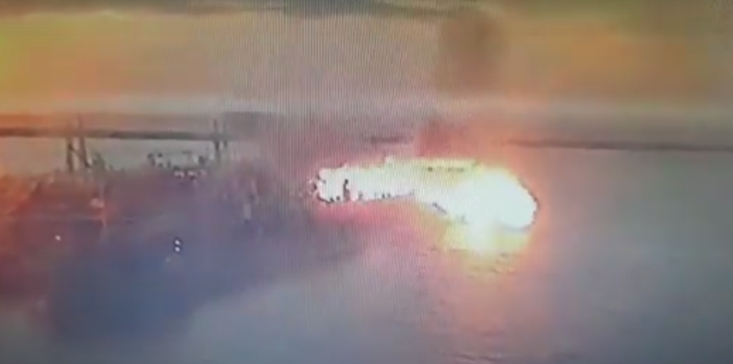

Рис. 3. Момент взрыва на танкере «ВФ ТАНКЕР-16»

Около 04:20 при очередном обходе второй механик почувствовал резкий запах нефтепродуктов. Осознавая опасность наличия в машинном отделении сильного запаха нефтепродуктов, он побежал в помещение главного распределительного щита ГРЩ для того, чтобы остановить выгрузку и в дальнейшем искать причину появления запаха. По пути закрыл клапан подачи пара. В момент звонка на мостик, чтобы сообщить о произошедшем, в помещение ГРЩ заглянул матрос, который сообщил, что почувствовал запах нефтепродуктов и закрыл дверь помещения ГРЩ. В то же время 2-ой механик услышал звук увеличения оборотов работающих дизель-генераторов и одновременно хлопок, погас свет и распространился резкий запах дыма. После этого 2-ой механик начал выбираться из машинного отделения. Выбравшись на ют, упал на палубу, пытаясь отдышаться. Далее помогал третьему помощнику капитана закрывать вентиляционные люки до прибытия пожарных служб.

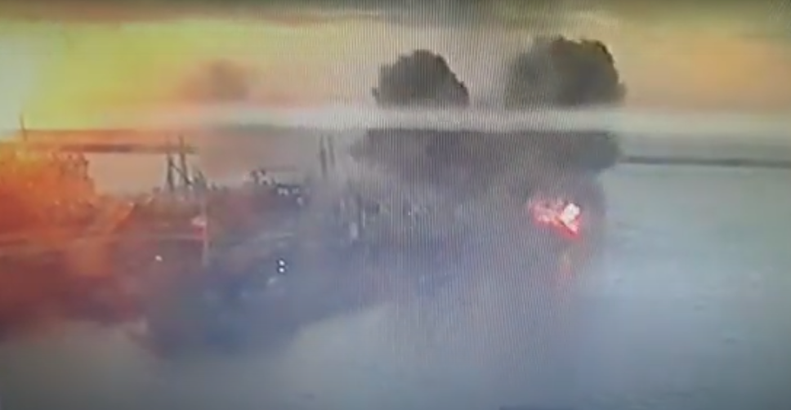

Рис. 4. Пожар на танкере «ВФ ТАНКЕР-16»

После взрыва экипаж приступил к разведке и тушению пожара и поиску пострадавших. После прибытия пожарных расчетов и бригад МЧС совместно продолжали борьбу с пожаром на судне. Около 08:05 пожар был локализован.

Тела двух матросов были обнаружены бригадой МЧС в своих заблокированных каютах, из которых они не могли выбраться. После того как был потушен пожар в машинном отделении, в районе помещения конвекторов был обнаружен обгоревший труп ещё одного матроса.

Второй помощник капитана был в крайне тяжелом состоянии, получив ожог 95% тела, спустя два дня он скончался в больнице.

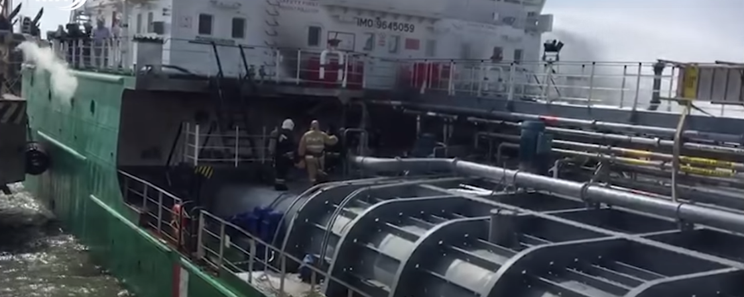

Рис. 5. Тушение пожара

**3. АНАЛИЗ**

**3.1 Установленные факты**

Танкер «ВФ Танкер-16» имел действующие документы, выданные Российским морским регистром судоходства. Экипаж судна был укомплектован в соответствии с требованиями Международной конвенции о подготовке и дипломировании моряков и несении вахты 1978 года, поправок к этой конвенции и Свидетельства о минимальном безопасном составе экипажа судна.

При осмотре грузовой системы судна, и , в частности, мест присоединения системы мойки грузовых танков к грузовому трубопроводу было обнаружено, что в помещении системы автоматического замера, регистрации и управления сбросом нефтесодержащих вод (САЗРИУС) отсутствовал дополнительный патрубок, подводящий моечную воду к паровому подогревателю. Фланцы данного патрубка найдены заглушенными. При этом все элементы трубопроводов и оборудования, находившиеся в помещении (выгородке) САЗРИУС были в обгоревшем или сильно закопчённом состоянии за исключением вышеназванных фланцев и крепящих их болтов. Фланцы и крепящие их болты найдены без признаков закопчения, что свидетельствует об их установке уже после пожара.

Анализ опросов членов экипажа в сопоставлении с обстоятельствами, изложенными в материалах дела, позволяет выстроить последовательность событий, приведших к объемному взрыву в машинном отделении и последовавшему пожару.

11.06.2019 около 03:20 на судне была начата выгрузка сырой нефти, доставленной из Туркмении. Выгрузка нефти производилась при температуре груза 41,5°С. По докладу старшего механика температура в машинном отделении на данное время была в пределах 45-50°С.

В нарушение требований пункта 15 «чек–листа Г-09» «Лист контроля безопасности на судне и берегу» (для нефтеналивных судов), люк аварийного выхода из МО на грузовую палубу был открыт во время грузовых операций.

Второй помощник капитана согласно требований пункта 8 «чек–листа Г-09» «Лист контроля безопасности на судне и берегу» (для нефтеналивных судов), должен был убедиться в изолированности системы перекачки груза и, в частности в том, что клапан, отмеченный цифрой «2» находится в закрытом состоянии.

Однако, через незакрытый клапан «2» и нефункциональный клапан «1» нефть из грузовой магистрали через демонтированный дополнительный патрубок трубопровода подогрева моечной воды начала поступать в помещение САЗРИУС.

Далее, через негерметичный стакан кабельной трассы, сырая нефть начала протекать в машинное отделение, где она накапливалась под «сланями» в льялах.

Туркменская нефть относится к сорту «легкой» и в своем составе имеет значительное количество легкоиспаряющихся фракций, что при высоких температурах подогретого для перекачки груза и в машинном отделении привело к их испарению и образованию облака газо-воздушной смеси.

Высококонцентрированное газо-воздушное облако нефтяных паров достигло воздушных фильтров вспомогательных дизель–генераторов, что привело к переобогащению горючей смеси на линии всасывания и резкому увеличению скорости их вращения. Сработала система аварийной остановки дизелей №№ 1,3 по превышению скорости вращения. Дизель-генераторы остановились, и произошло обесточивание судна.

Затем автоматически сработал запуск дизель-генератора № 2, стоявшего в положении «stand by», который, в свою очередь, заглох либо по превышению нагрузки (в работе были 2 грузовых насоса), либо также по превышению допустимой скорости вращения из-за переобогащенной смеси.

В машинном отделении оставалась высокая концентрация легкоиспаряющихся фракций испарявшейся нефти. Зажигание газо-воздушной смеси могло произойти от ряда различных источников. Наиболее вероятными представляется нижеследующее:

- После полного обесточивания судна произошел автоматический запуск аварийного дизель–генератора (АДГ). Аварийный распределительный щит после запуска АДГ подает питание, как минимум, на 8 магнитных пускателей в машинном отделении, которые при срабатывании могут генерировать электрическую искру, приведшую к зажиганию.

В момент обесточивания в машинном отделении находился матрос. Вероятен вариант, что при временном исчезновении освещения при обесточивании, матрос попытался подсветить себе с помощью зажигалки, что привело к зажиганию газо-воздушной смеси.

**4. ПРИЧИНЫ АВАРИЙНОГО СЛУЧАЯ**

Вспышка газопаровоздушной смеси, образовавшейся в результате разгерметизации либо топливной магистрали, либо узлов и агрегатов с горючими жидкостями, образовавшимися в работающем цикле машинного отделения.

**5. РЕКОМЕНДАЦИИ ПО ПРЕДУПРЕЖДЕНИЮ ПОДОБНЫХ АВАРИЙ В БУДУЩЕМ**

Проанализировать и внести изменения (при необходимости) в технологическую карту погрузки/выгрузки нефтепродуктов на судах Общества.

Провести ревизию секущих клапанов и герметичности отсеков на судах Общества.

Разобрать с экипажами судов Общества обстоятельства и причины данного аварийного случая, обратив особое внимание на планирование и строгое выполнение процедур погрузки/выгрузки нефтепродуктов согласно технологической карте.

То, что операция является рутинной, не означает, что она имеет низкий риск (и, следовательно, не учитывается в СУБ). Важно регулярно пересматривать СУБ, чтобы убедиться в том, что все операции правильно продуманы и приняты соответствующие меры по снижению рисков.